### JSONP的缺点

JSON只支持get，因为script标签只能使用get请求；

JSONP需要后端配合返回指定格式的数据。

### 跨域（jsonp，ajax）

1. 同源策略

协议、域名、端口号必须完全一致

是浏览器的安全策略

1. 跨域

违背同源策略就会跨域

1. 解决跨域jsonp、cors、服务器代理

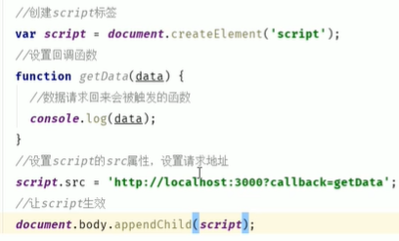

JSONP：ajax请求受同源策略影响，不允许进行跨域请求。而script标签src属性中的链接却可以访问跨域的js脚本。利用这个特性，服务端不再返回JSON格式的数据，而是返回一段调用某个函数的js代码，在src中进行了调用，这样实现了跨域。

### 如何实现跨域

1、JSONP：通过动态创建script标签，再请求一个带参网址实现跨域通信。document.domain + iframe跨域：两个页面都通过js强制设置document.domain为基础主域，就实现了同域。

2、location.hash + iframe跨域：a欲与b跨域相互通信，通过中间页c来实现。三个页面，**不同域**之间利用iframe的location.hash传值，**相同域**之间直接js访问来通信。

3、window.name + iframe跨域：**通过iframe的src属性**由外域转向本地域，跨域数据即由**iframe的window.name**从外域传递到本地域。

4、postMessage跨域：可以跨域操作的**window属性**之一。

5、CORS：服务端设置**Access-Control-Allow-Origin（访问控制源头允许）**即可，前端无须设置。若要带cookie请求，前后端都需要设置。

6、代理跨域：使用一个代理服务器，实现数据的转发

### dom是什么，你的理解？

文档对象模型（Document Object Model，简称DOM），是W3C组织推荐的**处理可扩展标志语言**的**标准编程接口**。在网页上，文档的对象被组织在一个树形结构中，用来表示文档中对象的标准模型就称为DOM。

### 关于dom的api有什么

节点创建型API，页面修改型API，节点查询型API，节点关系型API，元素属性型API，元素样式型API等